
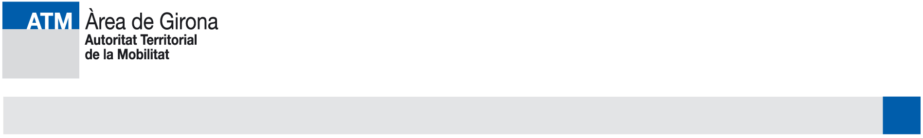
Sol·licitud targeta integrada ATM Nº targeta

- Dades d’identificació de la persona titular (adults o menors amb DNI)

Nom i Cognoms

Data de naixement DNI/NIE

Adreça electrònica Telèfon

Adreça postal (c., pl..., nº, pis i porta)

Població Codi postal

- Dades d’identificació de la persona representant o tutor legal

Nom i Cognoms

DNI/NIE

E-mail Telèfon

Títol Sol·licitat: >65 T-10 / T-10/30 / T-50/30 / T-MES
Entre 12 i 30 (ambdós incl.) T-10 / T-10/30 / T-50/30 / T-MES

Abans de signar la sol·licitud, llegiu la informació bàsica sobre protecció de dades que es presenta a continuació:

Responsable del tractament de les dades | Consorci ATMG
Finalitat del tractament de les dades | Gestió per a la personalització del títol de transport i informació sobre els serveis del propi Consorci ATMG.
Legitimació del tractament de les dades | Consentiment de la persona interessada
Destinataris de possibles cessions de dades | No es cediran dades a terceres persones, excepte quan hagueu donat el vostre consentiment previ o tret que sigui d’obligació legal.
Drets de les persones interessades | Accedir a les dades, rectificar-les, suprimir-les, sol·licitar-ne la portabilitat, oposar-se al tractament i sol·licitar-ne la limitació.
Informació addicional | Podeu consultar la informació addicional i detallada sobre Protecció de Dades a la nostra pàgina web  www.atmgirona.cat/text-legal

Si en un termini de 30 dies no us oposeu al tractament proposat de les vostres dades, entenem que hi consentiu. Podeu oposar-vos al tractament de les vostres dades mitjançant trucada al número de telèfon gratuït 900 828 409 o a través de la pàgina www.atmgirona.cat/contactar

Signatura del Titular, Signatura del pare, mare o tutor,

Cal fer dues impressions d’aquesta sol·licitud, una per la persona interessada i una altra per l’Ajuntament.

